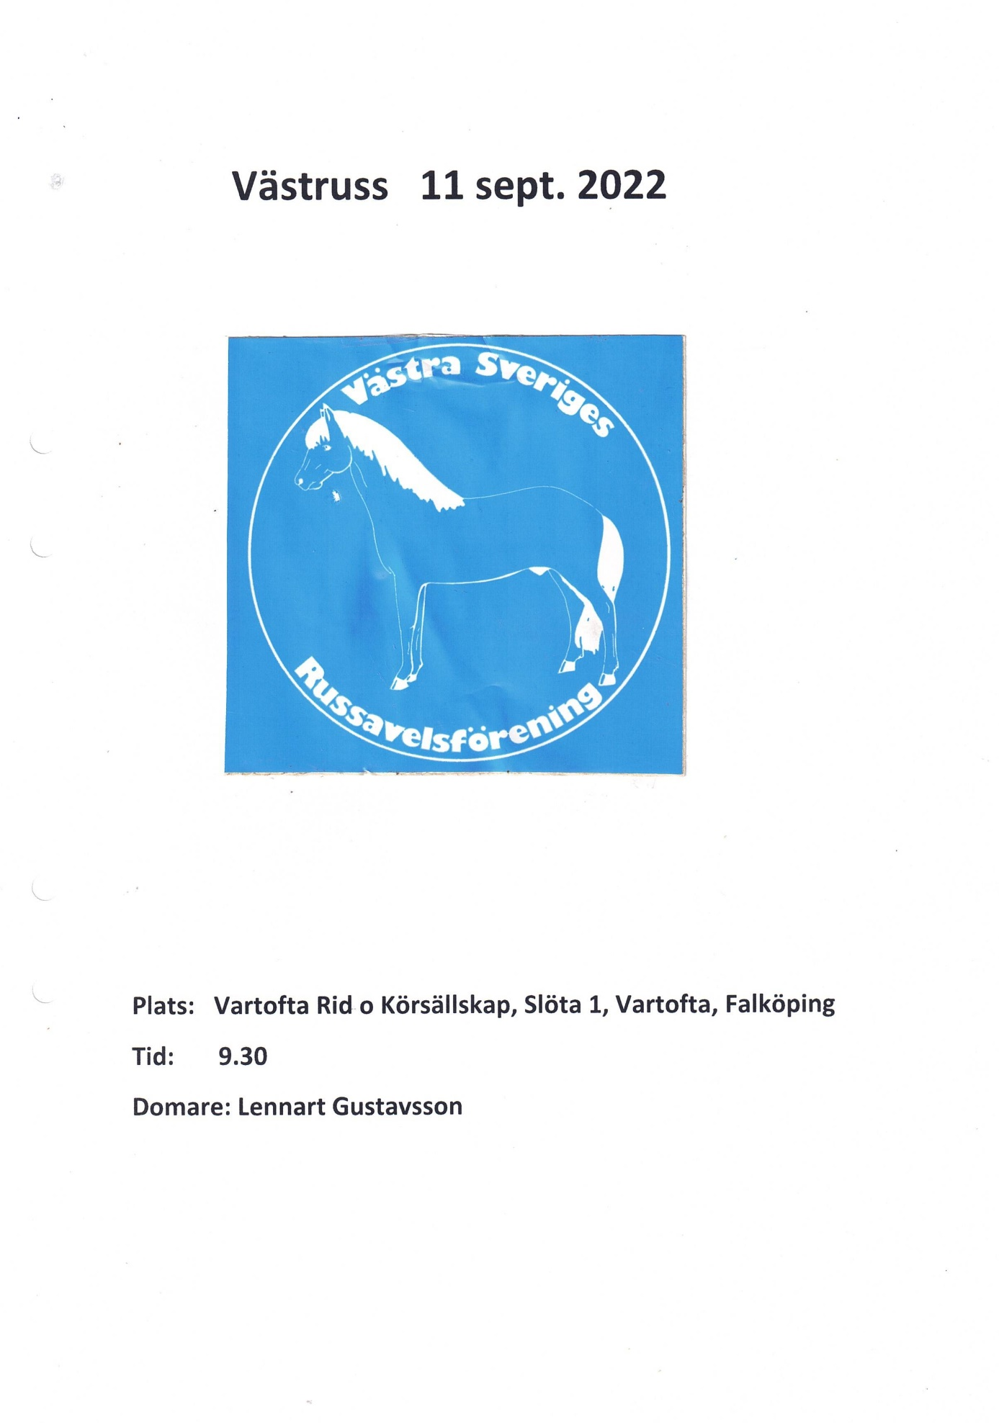

### Utställning, Vartofta Rid och Körsällskap 20220911

### Klass 1. Ettåriga hingstar och valacker

|  |  |  |
| --- | --- | --- |
| **1. Russkprick di Levo 30-21-0206** | | Gotlandsruss |
| Hingst | Br, Frm 130 | 752030030210206 |
| Född 2021 hos Allan Keldergard & Tobias Mattsson, Hemse (Lojsta Hed), Sverige | | |
| e. Clip 712 | u. Kåsan 5401 |  |
| e. Timon 533 | u. Qådan 4754 |  |
| e. John Russ 422 | - Inter 380 |  |
| Anmäld av: Linda lidslot, Long lagmanstorp 3, 53495 Vara. 0729358701  **Klass 3. Tvååriga hingstar och valacker** | | |
|  | | |
| **2. Kämpe Rosso 30-20-0032** | | Gotlandsruss |
| Valack | Ljbr, stj | 752030030200032 |
| Född 2020 hos Familjen Stockman, Götene, Sverige | | |
| e. Stinsen 734 | u. Rösli 4641 |  |
| e. Taktik G 480 | u. Rosalinda 4010 |  |
| e. Tomtebos Enoc G 481 | - Figaro 210 |  |
| Anmäld av: KRISTINA STOCKMAN, LILLÄNGEN STORA KÄMPASLÄTTEN 1, 53391 GÖTENE. 0511-56018 0738110077 Hästen är till salu. | | |
|  | | |
| **3. Rusk af Lojsta 30-20-0176** | | Gotlandsruss |
| Hingst | Blksv, frysm 005 | 752030030200176 |
| Född 2020 hos Göran Graaf, Visby (Lojsta Hed), Sverige | | |
| e. Clip 712 | u. Yrväder 5678 |  |
| e. Tyfon 617 | u. Ärla 4725 |  |
| e. John Russ 422 | - Rebell 369 |  |
| Anmäld av: Pernilla Ardholt, Bogård Nybygget 1, 57592 Hult. 0703381866 | | |
|  | | |
| **4. Imse 30-20-0012** | | Gotlandsruss |
| Hingst | Ljbr, vthbf | 752030030200012 |
| Född 2020 hos Liselotte Erixon, Märsta, Sverige | | |
| e. Manet 697 | u. Irmelin 4859 |  |
| e. Micklas 571 | u. Welinda 3117 |  |
| e. Jesper 340 | - Dröm 131 |  |
| Anmäld av: Liselotte Erixon, Åslunda 202, 19592 Märsta. 0703702414 Hästen är till salu.  **Treåriga hingstar** | | |
|  | | |
| **5. Kämpe Listig 798** | | Gotlandsruss |
| Hingst | Sv, stjm, vthfrf, vtvbf | 752030030190014 |
| Född 2019 hos familjen Stockman, Götene, Sverige | | |
| e. Stinsen 734 | u. Kämpe-Lisa 4263 |  |
| e. Tomtebos Enoc G 481 | u. Docka 2902 |  |
| e. Figaro 210 | - Grim 188 |  |
| Anmäld av: KRISTINA STOCKMAN, LILLÄNGEN STORA KÄMPASLÄTTEN 1, 53391 GÖTENE. 0511-56018 0738110077 Hästen är till salu. | | |
|  | | |
| **6. Kärret's Pollandro 796** | | Gotlandsruss |
| Hingst | Br, stj | 752030030190054 |
| Född 2019 hos Carina Chröisty, Upphärad, Sverige | | |
| e. Njord 612 | u. Pollandra 5312 |  |
| e. Tomtebos Enoc G 481 | u. Pollan 3617 |  |
| e. Kurir G 396 | - Jutard 387 |  |
| Anmäld av: Hanna Rosander, Valinge by 15, 432 92 Varberg. 0701446202  **Klasss 13. Fyraåriga och äldre ej godkända hingstar, treåriga och äldre valacker.** | | |
|  | | |
| **7. Rim 30-19-0040** | | Gotlandsruss |
| Valack | Sv, vhip, snp, vthfrf, vtbff | 752030030190040 |
| Född 2019 hos Per-Anders Sekund, Hällekis, Sverige | | |
| e. Stinsen 734 | u. LGJS Ida 6009 |  |
| e. Arn de Gothia 640 | u. LGJ:s Clara 5241 |  |
| e. Ecksy 600 | - Goldör 366 |  |
| Anmäld av: Per-Anders Sekund, Forshem Österängs egd, 533 94 Hällekis. 073-061 85 15 Hästen är till salu.  **UNGHINGSTCHAMPIONAT**  **Klass 2 Ettåriga ston** | | |
|  | | |
| **8. Jinxa 30-21-0163** | | Gotlandsruss |
| Sto | Ljbr, frm 102 | 752030030210163 |
| Född 2021 hos Börje Johansson, Klintehamn (Lojsta Hed), Sverige | | |
| e. Clip 712 | u. Juliana 3871 |  |
| e. Kanel 442 | u. Aja 3094 |  |
| e. Grane 253 | - Ponte 230 |  |
| Anmäld av: Louise Sjölund, Stenhammar Backalyckan 1, 53158 Lidköping. 0706742560 | | |
|  | | |
| **Klass 3. Tvååriga ston**  **9. Kämpe Aliis 30-20-0031** | | Gotlandsruss |
| Sto | Sv, vthip | 752030030200031 |
| Född 2020 hos Familjen Stockman, Götene, Sverige | | |
| e. Stinsen 734 | u. Kämpe-Lisa 4263 |  |
| e. Tomtebos Enoc G 481 | u. Docka 2902 |  |
| e. Figaro 210 | - Grim 188 |  |
| Anmäld av: KRISTINA STOCKMAN, LILLÄNGEN STORA KÄMPASLÄTTEN 1, 53391 GÖTENE. 0511-56018 0738110077  **Klass 6. Treåriga ston** | | |
|  | | |
| **10. Adele KL 30-19-0107** | | Gotlandsruss |
| Sto | Br | 752030030190107 |
| Född 2019 hos Stuteri KL, Lisbeth & Kurt Larsson, Björketorp, Sverige | | |
| e. Rital KL 684 | u. Lekra KL 4971 |  |
| e. Fanér 553 | u. Fauna 4225 |  |
| e. Acke 476 | - Major G 418 |  |
| Anmäld av: Stuteri KL,Kurt o Lisbeth Larsson, Holmåkravägen 16, 51994 Björketorp. 0706512999 | | |
|  | | |
| **11. Amina KL 30-19-0051** | | Gotlandsruss |
| Sto | Br, stj, snp, vtbff | 752030030190051 |
| Född 2019 hos Stuteri KL Lisbeth & Kurt Larsson, Björketorp, Sverige | | |
| e. Stinsen 734 | u. Trima KL 5737 |  |
| e. Hadar 539 | u. Xtana 3377 |  |
| e. Major G 418 | - Heron 372 |  |
| Anmäld av: Stuteri KL,Kurt o Lisbeth Larsson, Holmåkravägen 16, 51994 Björketorp. 0706512999  **UNGSTOCHAMPIONAT**  **Klass 7. 4-12 åriga ston som ej fölat** | | |
|  | | |
| **12. Cronas Blanka 5554** | | Gotlandsruss |
| Sto | Br, Vhip | 752030030100095 |
| Född 2010 hos Carola Carlsson, Ullared, Sverige | | |
| e. Stans 622 | u. Clarizza 4572 |  |
| e. Taktik G 480 | u. Tomtebos Givanna 3712 |  |
| e. Rival G 464 | - Kajak G 405 |  |
| Anmäld av: Sofia Svensson, Gräsdal Klabbarp 1, 51295 Håcksvik. 0706564088 | | |
|  | | |
| **13. LojstaMingla 6084** | | Gotlandsruss |
| Sto | Ljbr, frysm 605 | 752030030160133 |
| Född 2016 hos Ingela Lindgren, Visby (Lojsta hed), Sverige | | |
| e. Gulldis 635 | u. Madine 4559 |  |
| e. John Russ 422 | u. Mandarin 3509 |  |
| e. Othello G 431 | - Center 330 |  |
| Anmäld av: Maria Johansson, Gökhem Dränggården 1, 52192 Falköping. 0702417074  **Klass 8. 13-åriga och äldre ston som ej fölat 2022** | | |
|  | | |
| **14. Pollandra 5312** | | Gotlandsruss |
| Sto | Br | 752030030090011 |
| Född 2009 hos Barbro Hedelöv, Nol, Sverige | | |
| e. Tomtebos Enoc G 481 | u. Pollan 3617 |  |
| e. Kurir G 396 | u. Pepsi 3028 |  |
| e. Jutard 387 | - Brunte 220 |  |
| Anmäld av: Carina Chröisty, Kärret 3, 461 99 Upphärad. 0702039989  **Klass 9. 4-12 åriga ston som fölat efter godkänd hingst** | | |
|  | | |
| **15. Isilon Mirwa 5758** | | Gotlandsruss |
| Sto | Gbr | 752030030130141 |
| Född 2013 hos Jerker Klang, Bollnäs, Sverige | | |
| e. Arn de Gothia 640 | u. Jubla II 4268 |  |
| e. Filur 331 | u. Justina 2604 |  |
| e. Dart 287 | - Raketen 102 |  |
| Anmäld av: fam Wikström, Slättevalla Västergården, 2, 54266 SJÖTORP. 0730966866 | | |
|  | | |
| **16. Xali KL 6020** | | Gotlandsruss |
| Sto | Fx, stj | 752030030160027 |
| Född 2016 hos Stuteri KL, Lisbeth & Kurt Larsson, Björketorp, Sverige | | |
| e. Stans 622 | u. Palma KL 5454 |  |
| e. Fanér 553 | u. Jessy KL 4659 |  |
| e. Hadar 539 | - Major G 418 |  |
| Anmäld av: Emelie Moberg, Slöta Karsgården 1, 52197 Vartofta. 0763182904 | | |
|  | | |
| **17. Zita KL 6166** | | Gotlandsruss |
| Sto | Fx, ål | 752030030180027 |
| Född 2018 hos Stuteri KL, Lisbeth & Kurt Larsson, Björketorp, Sverige | | |
| e. Djazz (DK) 605 | u. Parina KL 5453 |  |
| e. Stans 622 | u. Xtana 3377 |  |
| e. Major G 418 | - Heron 372 |  |
| Anmäld av: Anita Eng, Björkhagen Orleka, 52294 Tidaholm. 0723331270  **Klass 10. 13 åriga och äldre ston som fölat 2022 efter godkänd russhingst** | | |
|  | | |
| **18. Ipsi 4541** | | Gotlandsruss |
| Sto | Br, bls, vtul, vtbff | 30038609 |
| Född 2003 hos Jennie Larsson, Björketorp, Sverige | | |
| e. Toker 503 | u. Doja 3976 |  |
| e. Major G 418 | u. Tindra 3048 |  |
| e. Karens G 400 | - Fanfar 362 |  |
| Anmäld av: Emelie Moberg, Slöta Karsgården 1, 52197 Vartofta. 0763182904  **STOCHAMPIONAT**  **12. Fölklasser** | | |
|  | | |
| **19.** | | Gotlandsruss |
| Sto | Gbr, Vit fläck inre ball h bak |  |
| Född 2022 | | |
| e. Yngve Frej 738 | u. Isilon Mirwa 5758 |  |
| e. Arn de Gothia 640 | u. Jubla II 4268 |  |
| e. Filur 331 | - Dart 287 |  |
| Anmäld av: fam Wikström, Slättevalla Västergården, 2, 54266 SJÖTORP. 0730966866 | | |
|  | | |
| **20.** | | Gotlandsruss |
| Hingst | Br, stor stjärn |  |
| Född 2022 | | |
| e. Zito KL 776 | u. Xali KL 6020 |  |
| e. Stans 622 | u. Palma KL 5454 |  |
| e. Fanér 553 | - Hadar 539 |  |
| Anmäld av: Emelie Moberg, Slöta Karsgården 1, 52197 Vartofta. 0763182904 Hästen är till salu. | | |
|  | | |
| **21.** | | Gotlandsruss |
| Hingst | Br |  |
| Född 2022 | | |
| e. Zeb KL 775 | u. Ipsi 4541 |  |
| e. Toker 503 | u. Doja 3976 |  |
| e. Major G 418 | - Karens G 400 |  |
| Anmäld av: Emelie Moberg, Slöta Karsgården 1, 52197 Vartofta. 0763182904 Hästen är till salu. | | |
|  | | |
| **22. AreX** | | Gotlandsruss |
| Hingst | Fx |  |
| Född 2022 | | |
| e. Prakt KL 675 | u. Zita KL 6166 |  |
| e. Djazz (DK) 605 | u. Parina KL 5453 |  |
| e. Stans 622 | - Major G 418 |  |
| Anmäld av: Anita Eng, Björkhagen Orleka, 52293 Tidholm. 072331270  **Klass 11. 4-12 åriga godkända hingstar** | | |
|  | | |
| **23. Zito KL 776** | | Gotlandsruss |
| Hingst | Br | 752030030180042 |
| Född 2018 hos Stuteri KL, Lisbeth & Kurt Larsson, Björketorp, Sverige | | |
| e. Hadar 539 | u. Gåva 4335 |  |
| e. Major G 418 | u. Queen 2793 |  |
| e. Heron 372 | - Marino 213 |  |
| Anmäld av: Emelie Moberg, Slöta Karsgården 1, 52197 Vartofta. 0763182904  HINGSTCHAMPIONAT  **Barnponnyklass** | | |
|  | | |
| **24. Isilon Mirwa 5758** | | Gotlandsruss |
| Sto | Gbr | 752030030130141 |
| Född 2013 hos Jerker Klang, Bollnäs, Sverige | | |
| e. Arn de Gothia 640 | u. Jubla II 4268 |  |
| e. Filur 331 | u. Justina 2604 |  |
| e. Dart 287 | - Raketen 102 |  |
| Anmäld av: fam Wikström, Slättevalla Västergården 2, 54266 Sjötorp. 0730966866  CHAMPIONATVINNARE GÅR IN TILL BIM OCH BIS. | | |
|  | | |